Сторони дитячого майданчика:
42м х15м х41м (306м²)

№ | Складові завдання | Кіль-  кість | Ціна,  грн | Сума,  грн
 | Демонтаж огорожі та існуючого обладнання, бетону |  |  | 20000
 | Щебінь 20*40, 10*20, відсів для стовпів | 6 м³ | 620грн/м³ | 3800
 | Цемент марки 500 для стовпів (50кг/шт.) | 12 | 170 | 2040
 | Огорожа з сітки висотою 1,3м | 40 | 552 грн/шт | 22080
 | Хвіртка для огорожі висотою 1,3м | 2 | 5148 грн/шт | 10296
 | Стовп 2.0м 60х40мм Стандарт +кріплення в комплекті | 46 | 304,80 грн/шт | 14020,80
 | Поребрики 70х20х8 для майданчика (100м)  http://bruk.cv.ua/prays-lyst | 145шт | 70грн/шт | 10150
 | Основа під штучне покритя та тренажери (щебінь 20х40 і відсів 0х5 – 10 см) 600грн/м³ х 0,1м х 120 м² |  | 600грн/м³ | 7200
 | Цемент для основи під штучне покритя та тренажери | 30 | 170 | 5100
 | Штучне покриття – гумова плитка (500х500х300) 690грн/м² х 120 м² | 120 | 690грн/м² | 82800
 | Поклейка та монтаж штучного покриття – гумової плитки  https://www.guma.lviv.ua/produktsiya#Plutka  80грн/м²*120 м²=8000грн.  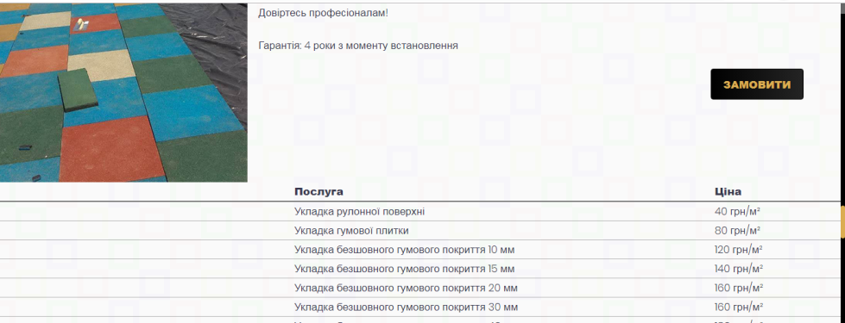 |  |  | 9600
 | Проектно-кошторисна документація (5%) |  |  | 35000
 | Монтаж, доставка обладнання (25% вартості обладнання) |  |  | 88316,20
 | Облаштування огорожі дитячого майданчику Додаток 1. |  |  | 129196,80
 | Обладнання для дитячої частини Додаток 2. |  |  | 160568
 | Обладнання для спортивної частини Додаток 3. |  |  | 63500
 | Непередбачувані витрати (10%) +6328 |  |  | 30000
 | 693667,8 |  |  | 699 996

Додаток 1. Облаштування території майданчику
1. | Огорожа з сітки висотою 1,3м та шириною 2,5м.  40шт.*2,5м.=100м.*552грн.=22080грн.  http://zsk.kiev.ua/uk/product/411-sistema-ograzhdeniya-eko-3-3-0-9m | 22080
2. | Хвіртка для огорожі висотою 1,3м – 2 шт.*5148=10296  http://zsk.kiev.ua/uk/product/184-kalitka-standart  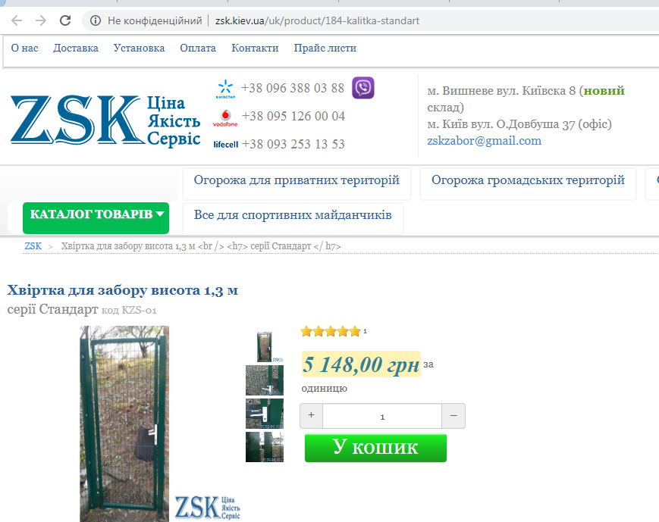 | 10296
3. | Стовп 2.0м 60х40мм Стандарт +кріплення в комплекті  46*304,80грн.=14020,80грн  http://zsk.kiev.ua/uk/product/260-stolb-zabornuy | 14020,80
 | Штучне покриття – гумова плитка (500х500х300) 690грн/м² х 120 м²  https://www.guma.lviv.ua/produktsiya#Plutka  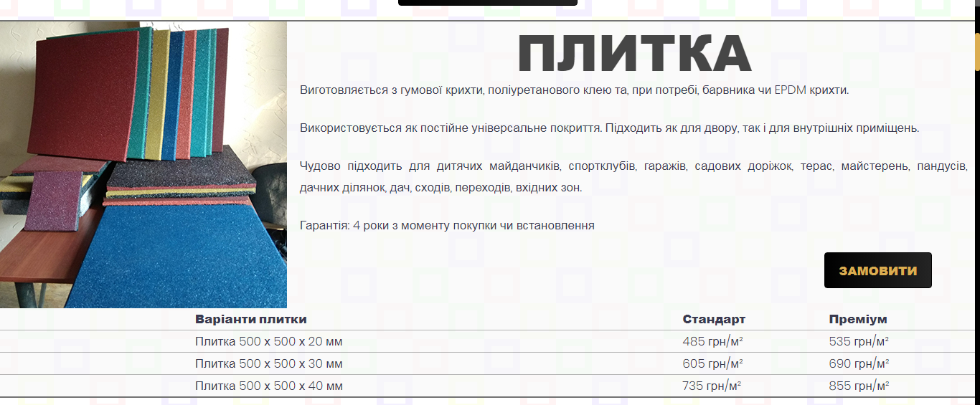 | 82800
 |  | 129196,80
Додаток 2. Дитяча частина
1. | Пісочниця з кришкою (для дітей 1-6 років)  https://diso.interatletika.com/ua/domik-s-pesochnitsey-interatletika-te320/ 24000  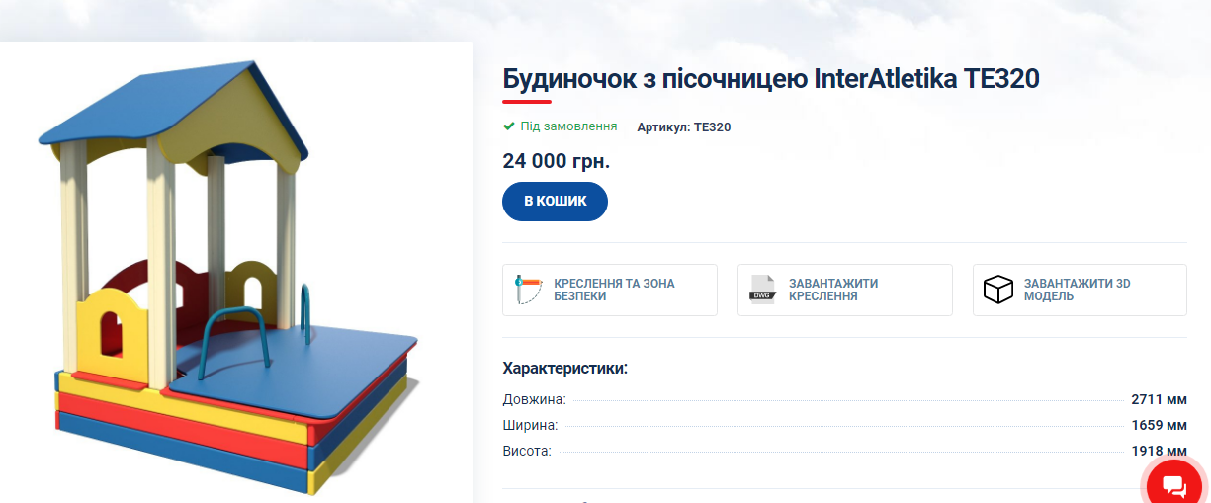 | 24000
2. | Гімнастичний комплекс «Авто» (для дітей 1-6 років)  http://brustyle.com.ua/detckoe-igrovoe-oborudovanie-miros./mashinki-i-parovoziki1.html/gimnacticheckii-komplekc-avto.html 25 813  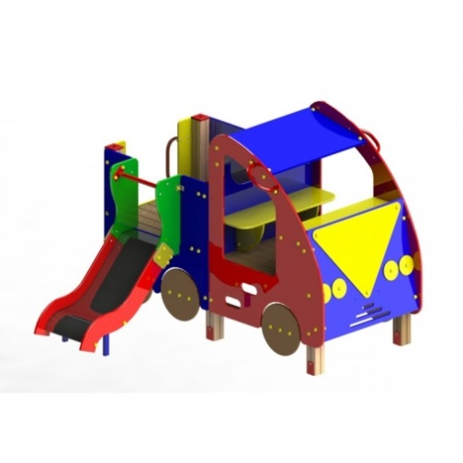 | 25813
3. | Карусель (для дітей 3-10 років)  http://brustyle.com.ua/detckoe-igrovoe-oborudovanie-miros./kacheli-i-karuceli/karucel-klacik.html 11 413  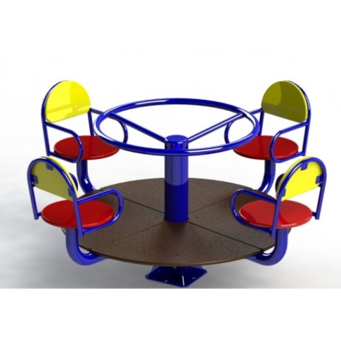 | 11413
4. | Качалка – балансир (для дітей 3-6 років)  http://brustyle.com.ua/detckoe-igrovoe-oborudovanie-miros./kachalki-i-balanciri?product_id=1182 3 900  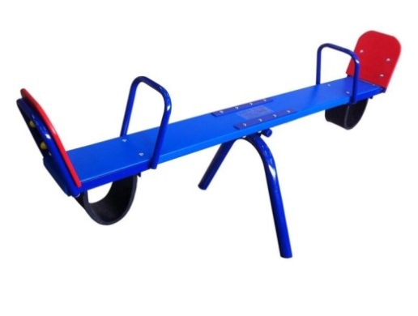 | 3900
5. | Ігровий комплекс «Єнотик Люкс» (для дітей 1-10 років)  http://brustyle.com.ua/detckoe-igrovoe-oborudovanie-miros./detckie-i-igrovie-komplekci?product_id=1235 53 138  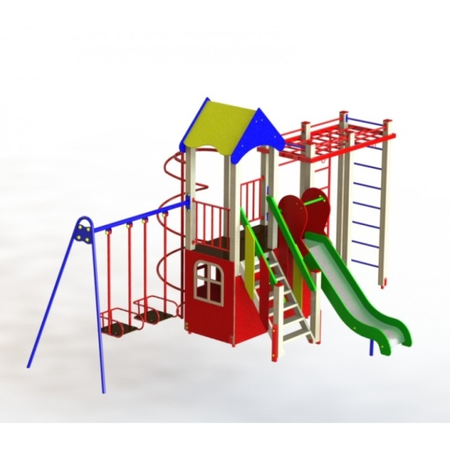 | 53138
6. | Лавка – 4 шт.  http://brustyle.com.ua/detckoe-igrovoe-oborudovanie-miros./ckameiki-i-ograzhdeniya/lavochka-co-cpinkoy.html 3 663 х 4=14652  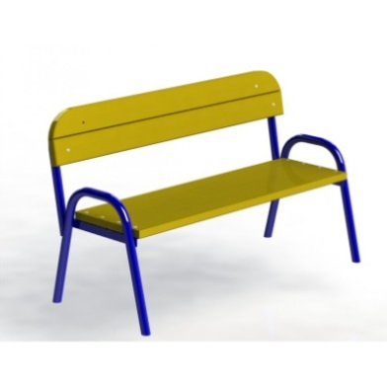 | 14652
7. | Урна  http://brustyle.com.ua/detckoe-igrovoe-oborudovanie-miros./ckameiki-i-ograzhdeniya/urna-c-krishei.html 1 663 х 4  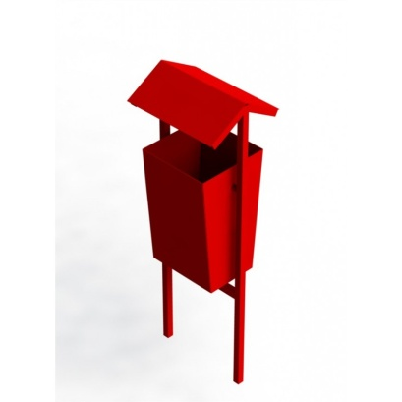 | 6652
9. | Дитячий гімнастичний комплекс (для дітей 1-6 років)  http://brustyle.com.ua/detckoe-igrovoe-oborudovanie-miros./gimnacticheckie-ielementi-dlya-detei?product_id=1113 21 000  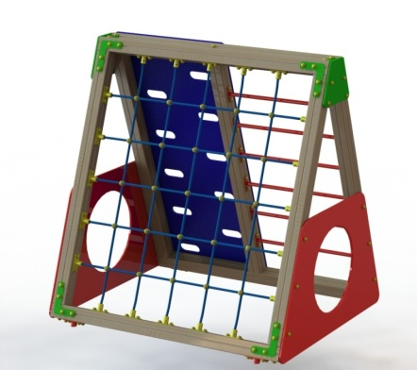 | 21 000
 |  | 160568

Додаток 3. Спортивна частина (для дітей і дорослих)
1. | Комплекс турніків  https://diso.interatletika.com/stantsiya-multifitness-gym-interatletika-mf-5-4/ 63 500  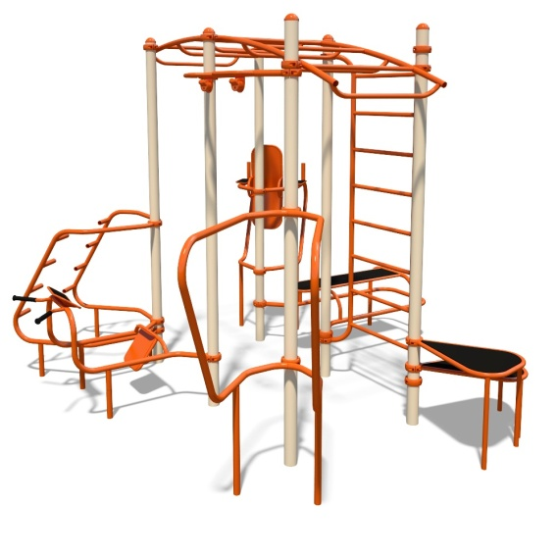 | 63 500
 |  | 63 500

